Outdoorspiele
  - Skizzen und Bilder zum Einfügen

Geländespiele dagegen finden häufig auf einem quadratischen Spielfeld statt. Dieses kann je nach Schwierigkeitsgrad in einem übersichtlichen Bereich (z.B. Sportplatz) oder in unwegsamem Gelände (z.B. Wald) liegen. Die Spieler treten bei dieser Spielform in direkten Kontakt mit ihren Gegner. Bei manchen Geländespielen ist es sogar erlaubt den Gegner aktiv zu behindern (z.B. durch Gefangennahme). Dementsprechend können sie sich durch Strategien (z.B. Verstecken, Anschleichen etc.) Vorteile verschaffen und damit den Spielverlauf aktiv mit gestalten.
Vorteile: Das Spiel erhält durch die Mitwirkung vieler Charaktere eine große Dynamik und bleibt stets spannend. Bis zum Ende ist nicht vorhersehbar wer gewinnt.
Nachteile: Es kann zu einem Ungleichgewicht zwischen starken und schwachen Teams kommen. Damit niemand vorzeitig aufgibt, lohnt es sich Sicherheitsmechanismen und Reaktivierungsmaßnahmen einzubauen.

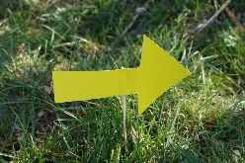
allgemeine Planung

Einfache Schnitzeljagden – Verfolgungsjagd – Vorbereitung
Gefängnis
Schutzzone

Einfache Schnitzeljagden – Die Schmugglerbande - Vorbereitung

Kontrollzone

Breite mind. 5m

Einfache Schnitzeljagden – Erobere die Flagge – Spielablauf

Bereich Team B
Bereich Team A

Einfache Schnitzeljagden – Bergungskommando – Vorbereitung
x
x
x
x
x
X: willkürlich verteilte Frachtteile
x
x

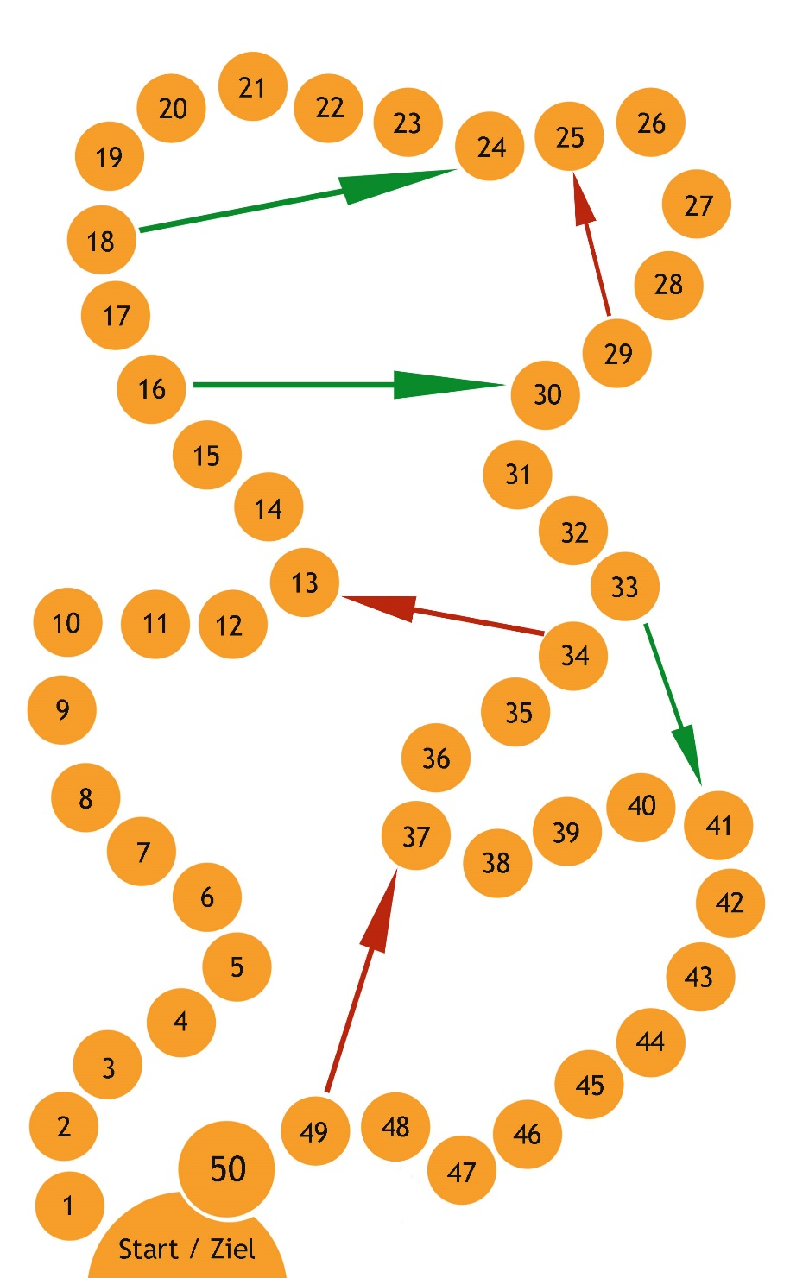
Einfache Schnitzeljagden – Leiterspiel – Vorbereitung

Einfache Schnitzeljagden – Fahnensuche – Vorbereitung
Gefängnis
Gefängnis

Einfache Schnitzeljagden – Kerzentransport – Vorbereitung

X
Ziel
Gruppe A

Kerze Gruppe B

Kerze Gruppe A

Ziel Gruppe B
X
X
X

Einfache Schnitzeljagden – Panzerknacker – Vorbereitung
Route der Panzerknacker
X
Geheim-versteck

Thematische Oudoorspiele – Auf dem Bauernhof geht’s rund – Tierische Give-Aways

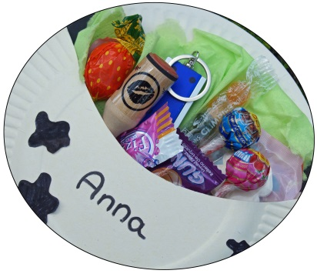
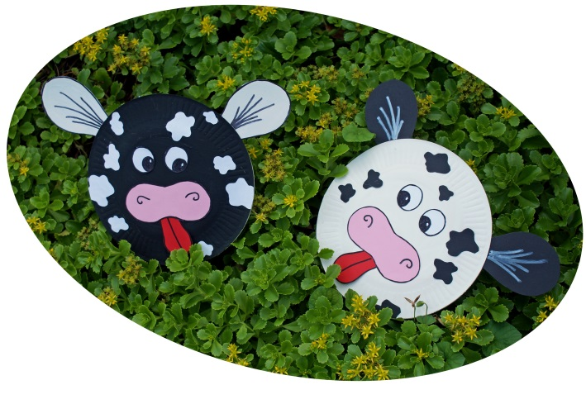

Thematische Oudoorspiele – Auf dem Bauernhof geht’s rund – Filzblumen
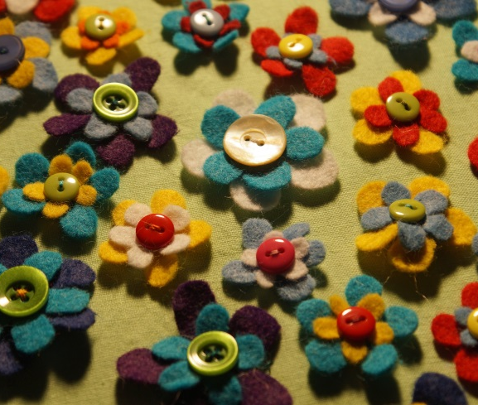

Thematische Oudoorspiele – Die mysteriöse eierlegende Wollmilchsau - Vorbereitung

Thematische Oudoorspiele – Die mysteriöse eierlegende Wollmilchsau – Aufgabe 2: Phantombild zeichnen
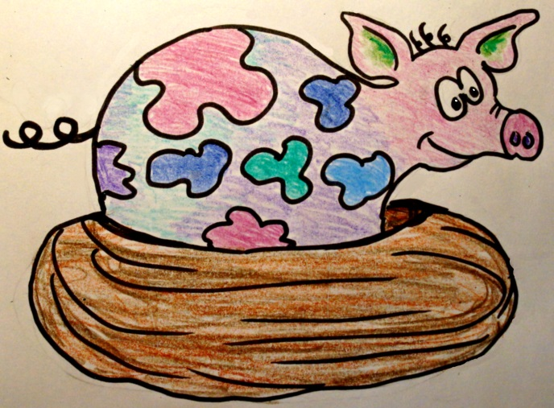

Thematische Outdoorspiele – Astronautennest – Vorbereitung
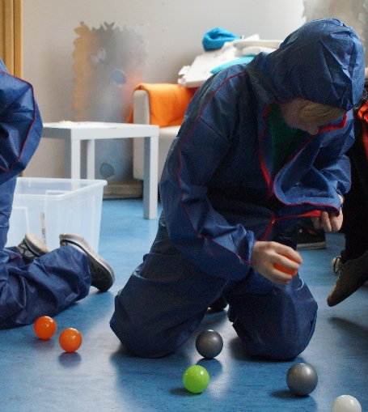

Thematische Outdoorspiele – Astronautennest – Spiel 5: Gesteinsprobe nehmen
